Государственное автономное учреждение
Астраханской области дополнительного образования
“Эколого-биологический центр”.

Всероссийский конкурс
“МОЯ МАЛАЯ РОДИНА: ПРИРОДА КУЛЬТУРА ЭТНОС”
Номинация: “Экогид по родному краю”

От пустыни до моря за один вечер...

Автор: Смирнов Аркадий,
16 лет,
ГАУ АО ДО “ЭБЦ”
ТО “Pro_Экологию животных”
Руководитель: Самиев Расул Эдуардович,
Педагог дополнительного образования.

Астрахань - 2021

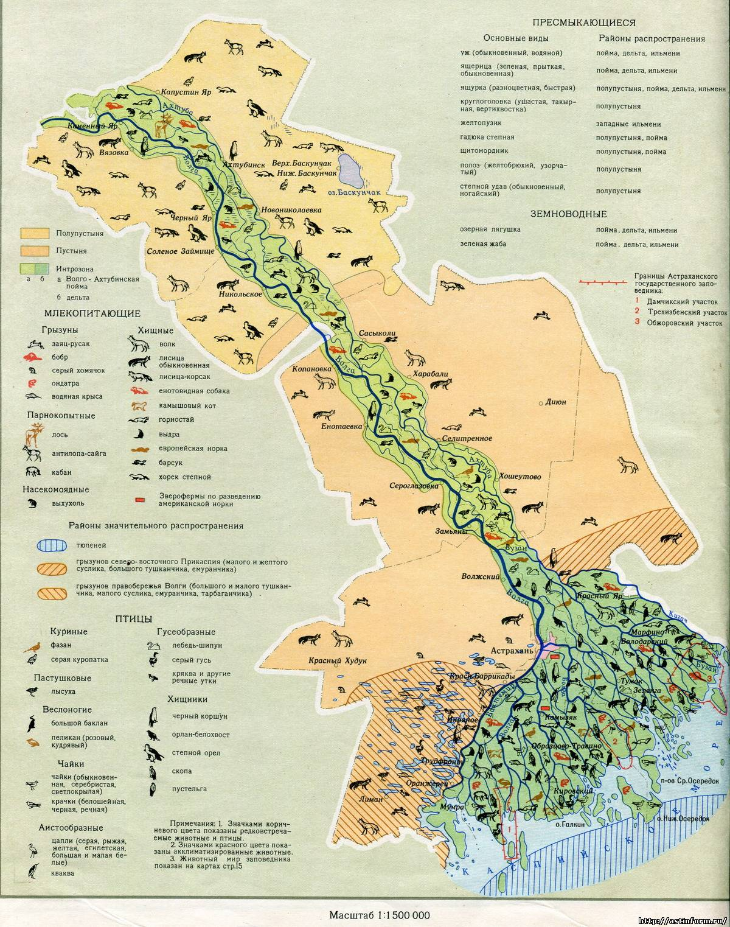

Астраханская область - удивительное место, в котором может встретиться всё, что вы можете пожелать: от засушливой пустыни до Каспийского моря, от холодной снежной зимы до плавящего асфальт лета.
Резко континентальный климат позволяет пережить все природные условия на максимальном уровне, а холодный зимний ветер компенсирует высокую температуру.
Мы с Вами отправимся в большое путешествие, по моему родному краю, в котором я расскажу: как Каспийское море давит жителей Астрахани, как выжить в пустыне, от чего птицы умирает больше, чем от рук охотников и куда делась вся рыба.
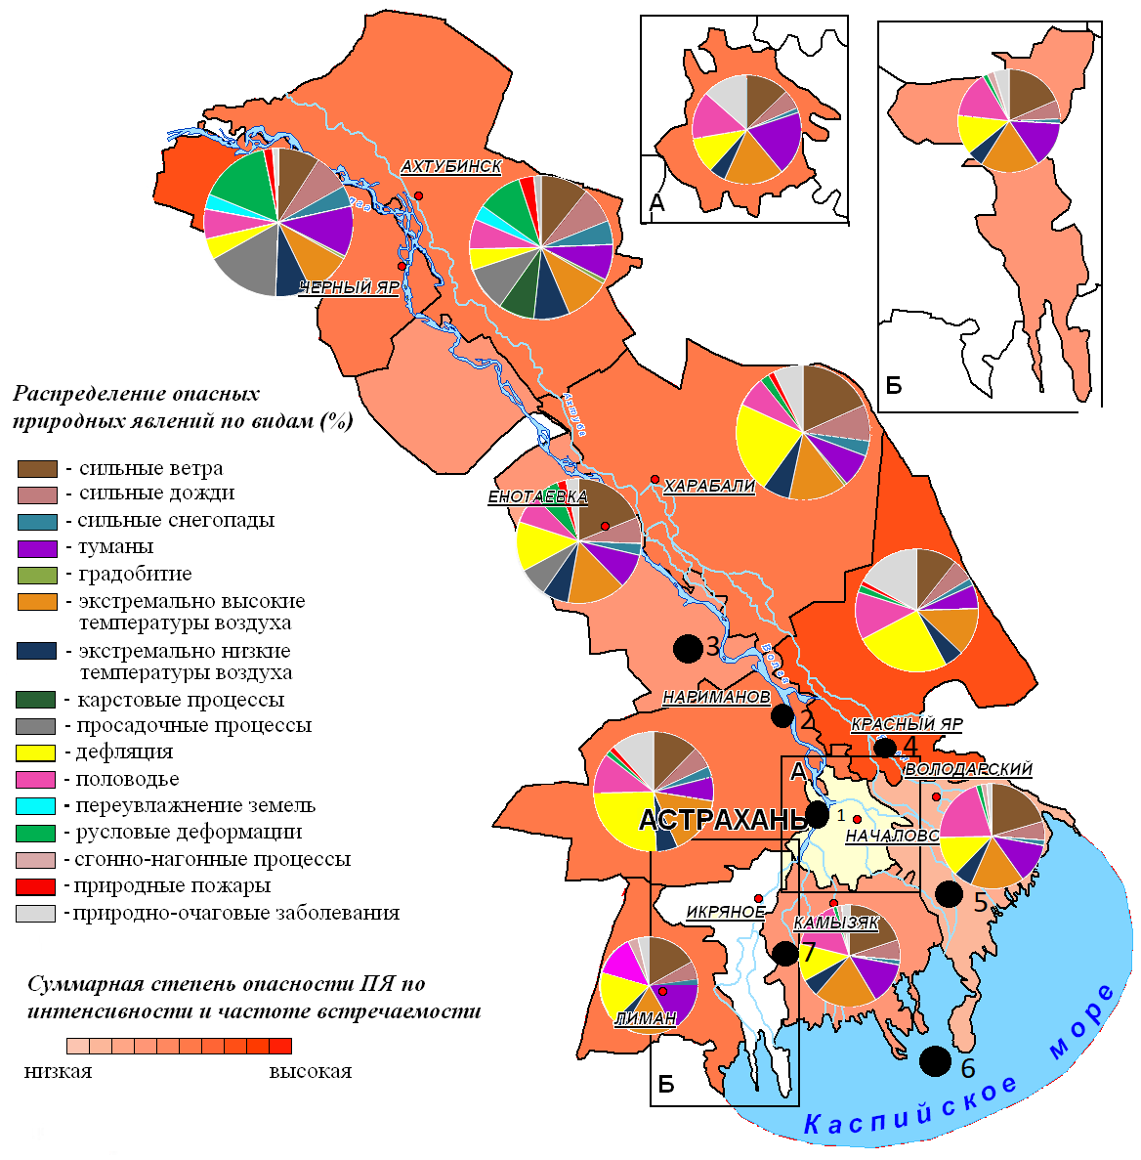

Опираться будем на вышеуказанную карту, в которой я расскажу, по каждой точке, что же там такого интересного. Маршрут представлен из старта (точка 1), финиша (точка 7) и пяти остановок. Сейчас я расскажу о каждой поподробнее.
Точка1. Наш маршрут начинается с точки 1, а именно с Астрахани. Великого портового города, чья история ни капли не уступает главной и культурной столицам России. В Астрахани мы подкрепляемся, собираем все нужные вещи и отправляемся в путешествие “От пустыни до моря за один день...”
Точка2. Вот, где начинается самое интересное. По пути к точке 2 мы будем наблюдать за уменьшением растительного покрова как по площади, так и в высоту. Город Нариманов — это первая остановка в области, цель которой показать национальный и культурный колорит области перед тем, как окунать дорогих туристов в экологические нюансы области. Именно в этом городе стоит рассказать, как сильно изменилась жизнь в области после резкого уменьшения количества рыбы, а в следствии и рыбного промысла.
Точка3. Остановка в пустыни. За окном и вовсе исчез растительный покров за исключением солончаковых растений. Настоящая пустыня в шаговой доступности от цивилизации. Чем Вам не Египет с пирамидами?
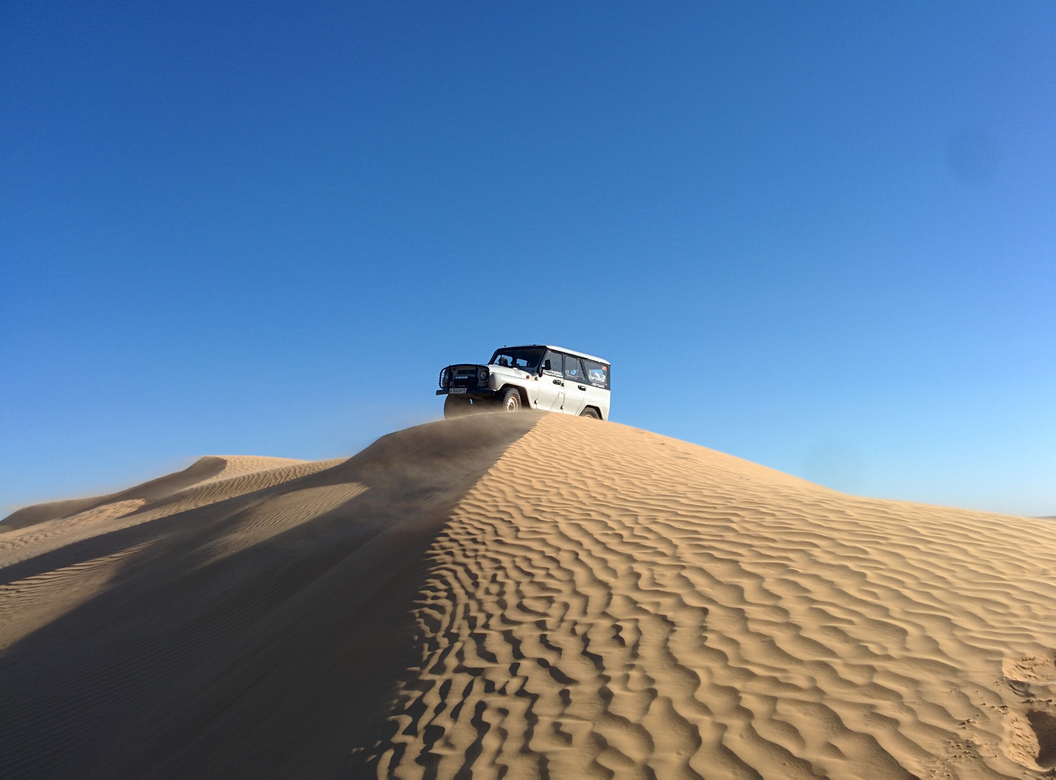

Точка4. Возвращаясь с бархан, мы проедем через места высокой пожароопасности с остановкой в Красном Яру. Более 70% территории дельты Волги покрыто тростником, который легко воспламеняется и тяжело тушится. Ежегодно на территории Астраханской области вспыхивает до 90 пожаров, уносящих жизни тысячи птиц.
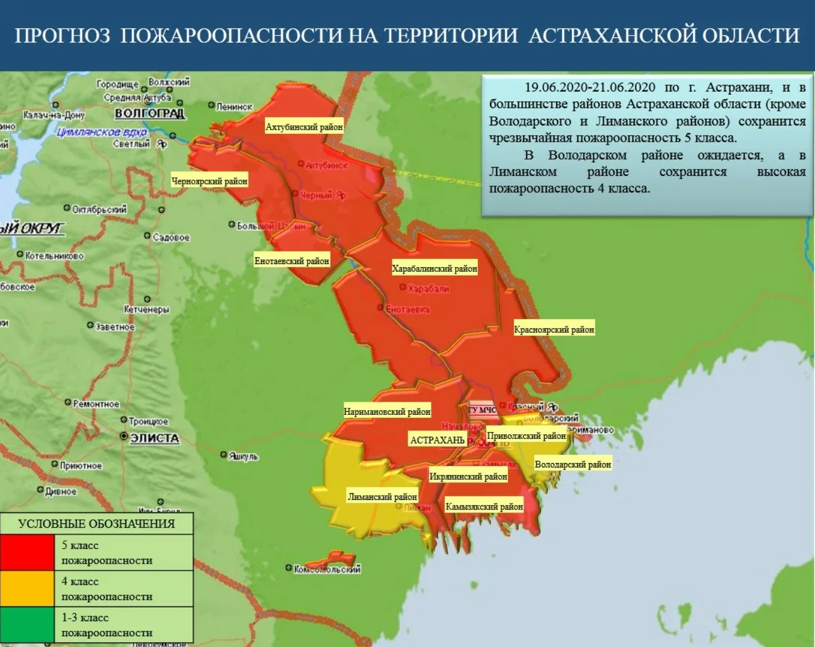
Если посетить маршрут в момент половодья, то туристы на практике узнают, что такое ильмень, култук и многое другое.
Точка5. В точке 5 мы уже пересаживаемся на лодку, так как дальнейшее странствие на машине не представляется возможным. Точка крайнее короткая, однако за это время мы можем насладиться пребыванием в настоящих тростниковых крепях, послушать пение птиц и многое другое.
Точка6. Авандельта. Поистине удивительное место. Настоящее приморье спустя несколько часов от пустыни. Запах солёного моря воодушевляет, но больше всего туристов поразит количество лебедй-шипунов и кудрявых пеликанов во время поездки.
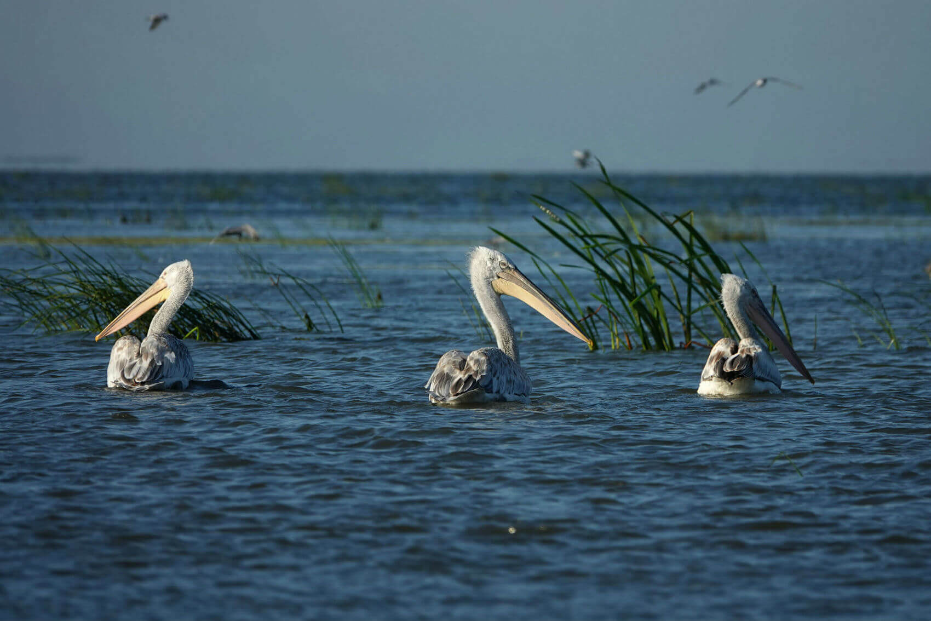

Точка 7. Финиш. Мы пересаживаемся обратно в машину, обогнув Астраханскую область через приморье. Самая длинный отрезок из всех представленных пройден, и мы направляемся обратно в Астрахань, минуя Камызяк. Город, о котором и так немало сказано из телевизоров.
На этом мой маршрут окончен. Спасибо за внимание.

